 |  | VEJLEDNING
 | ØDC - IT- og Digitalisering | 05-03-2021

Adoxa vejledning v./3- Høje-Taastrup Kommune
Vejledning på side 2.

GENERELT OM ADOXA

Hvad er Adoxa
Adoxa (også kaldt Kvalitetskontrol), er et program som kører i en browser.
Programmet viser de observationer der er på netop dine Acadre sager og dokumenter, og hjælper dig med at overholde GDPR og journalisere korrekt.

Du får observationer hvis du fx har en sag, hvor parten er død, eller hvis du har dokumenter som indeholder cpr. nr. som har adgangskode KK (alle med adgang til Acadre kan se dokumentet, hvis det har kode KK). Disse dokumenter skal beskyttes med en anden adgangskode.
For at styre observationerne er der opsat nogle regler, som observationerne falder for.
Programmet er udviklet af vores leverandør Formpipe.

Adoxa ser sådan ud:
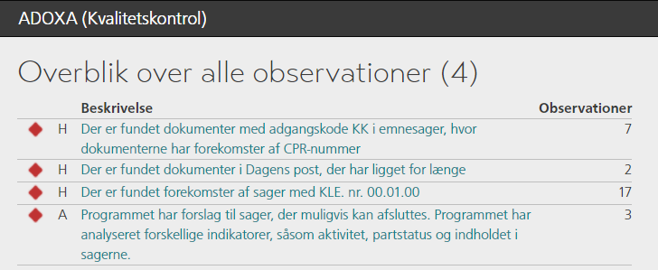

Hvordan bruger jeg Adoxa?
Du modtager en mail med et link til dine egne observationer den første i hver måned.
Tilføj siden som favorit til dine internetsider, så er observationerne kun ét klik væk, næste gang du har 5 minutter til kvalitetssikring af din journalisering.

Klik her for at se dine observationer

Har du spørgsmål eller brug for hjælp – så kontakt din Acadre superbruger.

Vejledning for reglen:

Programmet har forslag til sager, der muligvis kan afsluttes. Programmet har analyseret forskellige indikatorer, såsom aktivitet, partstatus og indholdet i sagerne.
- Reglen returnerer ikke personalesager.
- Reglen returnerer ikke emnesager, med mindre emnesagen er tom eller sagsfristen er overskredet.
Hvad gør jeg? | Du kan vælge at afslutte eller udsætte sagen. Hvis du udsætter sagen kommer den på listen på et senere tidspunkt.

Hvorfor får jeg disse observationer?
Du får denne observation:
- Hvis sagen er tom
- Hvis sagsfristen er overskredet
- Hvis borgeren er udrejst, forsvundet, afgået ved døden, hvis cpr. er blevet ændret eller slettet, m.m.
- Hvis der ikke er sket nyt i sagen i 6 måneder.

KL anbefaler en max stilstand på 3 måneder for de fleste sager.
Du kan se anbefalet stilstand ved at klikke på det lille timeglas ”GDPR-mapping” ved emnet på KLE-online

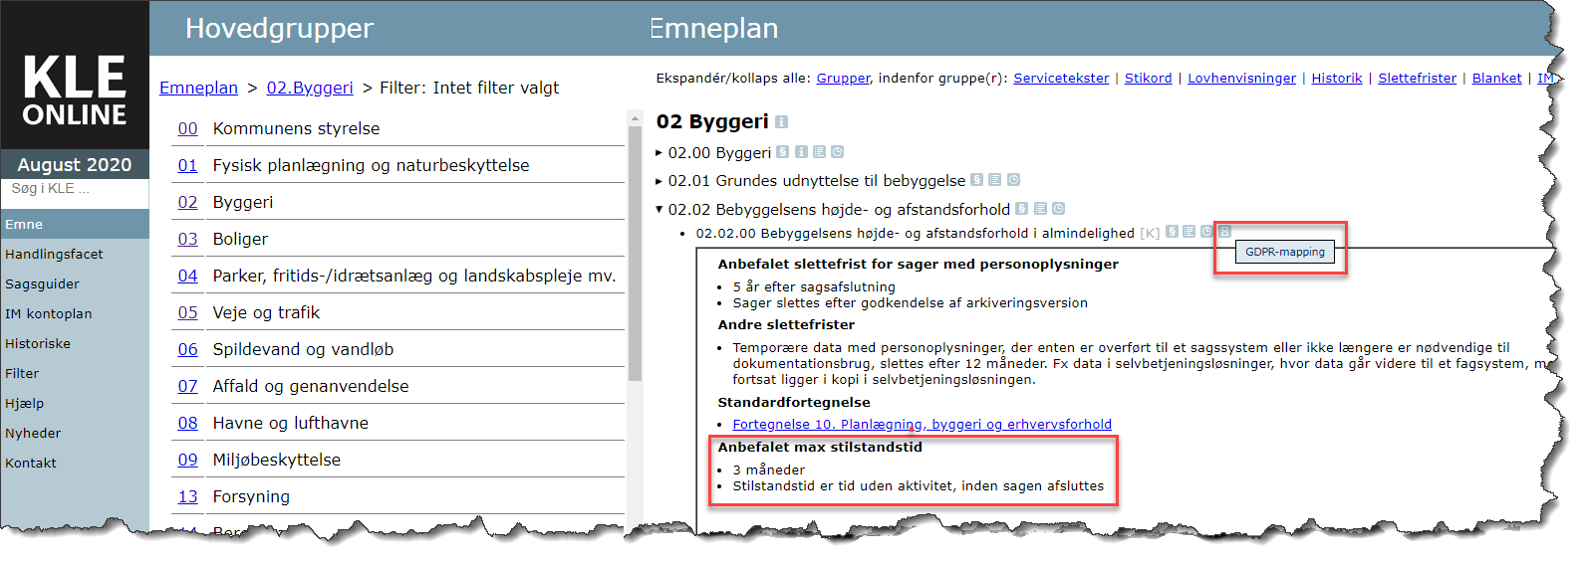

Sådan gør du, hvis sagen skal afsluttes, eller udsættet (sager der udsættes kommer på listen om 6 måneder).
Marker 1 eller flere sager som skal afsluttes eller udsættes. Følg vejledningen på skærmen.
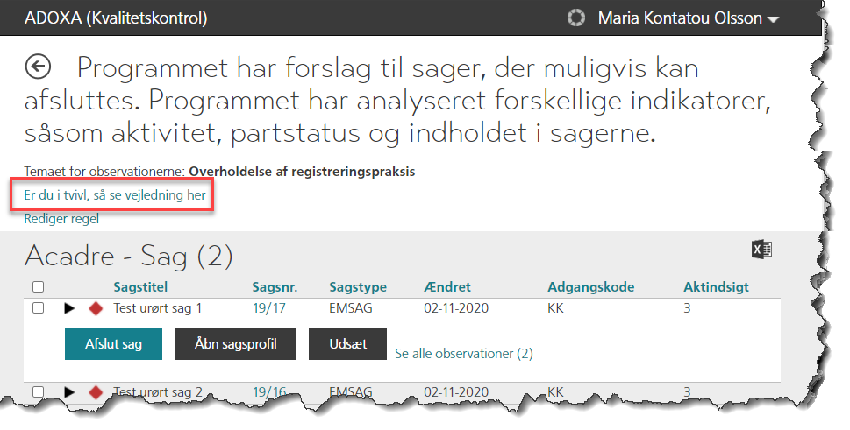
Hvis sagen ikke kan afsluttes
Passive sager, eller sager, hvor KLE er udgået, kan ikke massebehandles.

Passive sager
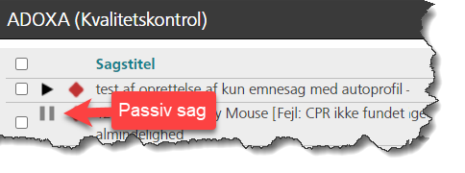
- Klik på åben sagsprofil.
- Klik på skift – status til afsluttet.

Sager med udgået KLE
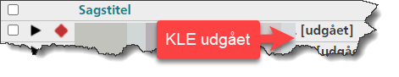
- Marker alle sager, hvor KLE er udgået, som skal have samme KLE, og klik på ”sæt KLE oplysninger”.
- Når sagerne har fået en KLE som ikke er udgået, kan de massebehandles.

